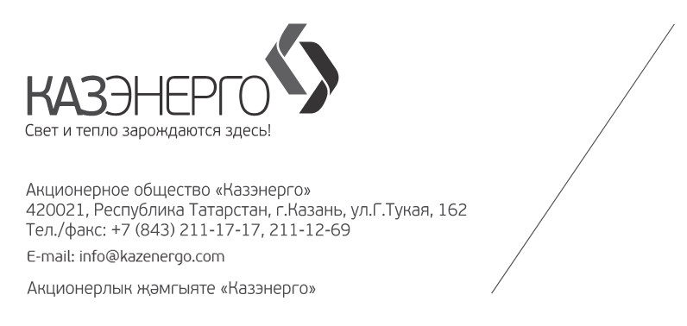
_________________________________________________________________
(наименование / ФИО лица, ответственного за содержание МКД /

__________________________________________________________________
лица, представляющего интересы собственников/ собственника жилого дома)

Предложение об оснащении объекта приборами учета используемых коммунальных ресурсов для нужд отопления / горячего водоснабжения

Сообщаем Вам, что 27 ноября 2009 г. вступил в силу Федеральный закон от 23 ноября 2009 г. № 261-ФЗ «Об энергосбережении и повышении энергетической эффективности и о внесении изменений в отдельные законодательные акты Российской Федерации» (далее- Закон об энергосбережении), который создает правовые, экономические и организационные основы энергосбережения и повышения энергетической эффективности в Российской Федерации.
В соответствии со статьей 13 Закона об энергосбережении предусмотрена обязанность
_________________________________________________________________________________
(указать одну из следующих категорий: лица, ответственные за содержание МКД / лица, представляющего интересы собственников/ собственника жилого дома)
обеспечить установку и ввод в эксплуатацию приборов учета используемых коммунальных ресурсов, в т.ч. тепловой энергии, горячей воды.
Учитывая, что АО «Казэнерго» осуществляет снабжение коммунальными ресурсами для нужд отопления / горячего водоснабжения ____________________________________________,
(указать адрес МКД / жилого дома)
предлагаем свои услуги по установке / замене приборов учета используемых коммунальных ресурсов для нужд отопления / горячего водоснабжения.
Отмечаем, что лица, ответственные за содержание многоквартирных домов, обязаны информировать собственников помещений в многоквартирных домах о поступивших предложениях об оснащении многоквартирных домов, помещений в них приборами учета используемых коммунальных ресурсов, а также об установленных Законом об энергосбережении сроках оснащения приборами учета используемых коммунальных ресурсов.
Для того, чтобы воспользоваться настоящим предложением, заявителю необходимо подать в адрес АО «Казэнерго» (420021, г. Казань, ул. Г. Тукая, д. 162) заявку на заключение договора на установку / замену приборов учета используемых коммунальных ресурсов с приложением документов, указанных в заявке. С формой договора и заявки можно ознакомиться на сайте www.kazenergo.com.
Обращаем внимание, что согласно статье 13 Закона об энергосбережении лицо, не исполнившее в установленный срок обязанности по оснащению объектов приборами учета используемых коммунальных ресурсов, должно обеспечить допуск АО «Казэнерго» к местам установки приборов учета используемых коммунальных ресурсов и обязано оплатить расходы на установку приборов учета. В случае отказа от оплаты расходов в добровольном порядке лицо, не исполнившее в установленный срок обязанности по оснащению объектов приборами учета используемых коммунальных ресурсов, должно также оплатить понесенные
АО «Казэнерго» расходы в связи с необходимостью принудительного взыскания.

Заместитель генерального
директора по сбыту И.Р. Гильмуллин

